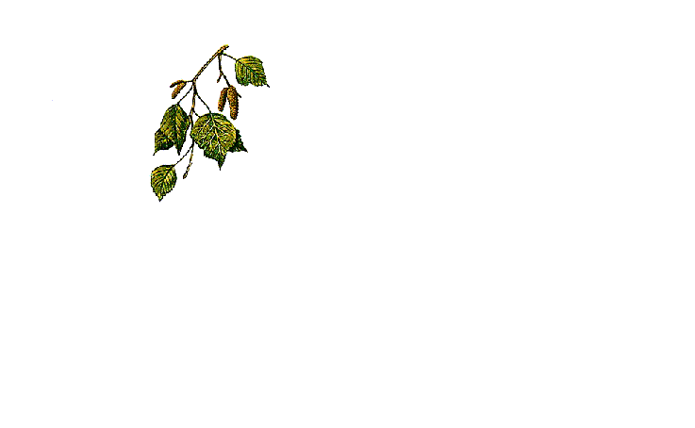

**2024-01-23**

Björken Bladet

**Information till medlemmarna i Brf. Björken**

Årets föreningsstämma är planerad till den 23 april kl. 18:00. Mer information och inbjudan kommer. För er som vill lämna in motioner är sista dagen den 15 mars. Lämna motionen i brevlådan i hus 25 alternativt via epost: brfbjorken@yahoo.se

För tillfället har föreningen problem med att vårt vatten varierar i temperatur. Det kan både bli för kallt och för varmt så var försiktiga när ni använder varmvattnet så att ni inte bränner er. Styrelsen håller på att utreda problemet.

Från och med 1 januari 2024 är det enligt lag obligatoriskt för alla hushåll i Sverige att sortera ut och återvinna matavfall. Med matavfall menas icke flytande köks- och livsmedelsavfall samt flytande matfett. Matavfallet kastar du i föreningens bruna papperspåsar och lämnar i föreningens återvinning för matavfall vid hus 17. Papperspåsar kan du hämta i källaren i hus 25.  
Du kan läsa mer om lagen på: www.avfallsverige.se

Under förra året valde styrelsen att ställa in två återvinningskärl i föreningens tvättstuga så att vi enkelt och smidigt kan återvinna tvättmedelsförpackningar. Ett kärl är till kartong och ett till plast. Det är styrelsen själva som rengör och tömmer kärlen och vi har tyvärr märkt att det slängs andra sopor i dessa kärl vilket gör att vi får sortera ut det som slängs fel. Vi ber er därför att vara noga med att bara slänga papper och plast samt tänka på att stänga och platta till alla förpackningar innan ni lägger dem i kärlen. Tack för ert samarbete!

Nu får du som är folkbokförd i ett Tele2-hus tillgång till tjänsten och appen Tele2 Play, utan bindningstid och extra kostnad. I Tele2 Play-appen kan du som tittar på tv genom föreningens avtal se dina tv-kanaler i din mobil, surfplatta och dator, var du vill och när du vill inom hela EU. Mer info finns här: https://www.tele2.se/tv/play-grundutbud

### Mvh Styrelsen